




MA en équipes de 3 à 5, vous devrez :
1/ Chanter la chanson « Si on chantait » de Oldelaf en entier avec un timbre* adapté pour chaque couplet.
2/ Inventer les paroles d’un nouveau couplet à la fin de la chanson en choisissant un timbre* qui y correspond.
3/ Chacun des équipiers doit être entendu en soliste* sur un couplet.

6ème
Séquence n° 1
Pour accomplir ma Mission, je dois :
- être capable de travailler en équipe
- faire preuve de créativité, car j’ai toujours quelque chose à ajouter, créer sur le chant appris en classe
- respecter les consignes et faire preuve d’autonomie

La Voca’Box est la « boîte à mots » : dès qu’une étoile est présente derrière un mot dans la fiche de cours, je le retrouve dans ma Voca’Box.
La voix est-elle un instrument de musique comme les autres ?



Et si on chantait - Oldelaf et Monsieur D
VOCA’BOX
Soliste* : personne qui joue ou chante seul.
Choeur* : ensemble de chanteurs.
A cappella* : chant sans accompagnement instrumental.
Hauteur* : un son peut être grave, médium ou aigu.
Timbre *: couleur de la voix ou d’un instrument.
Voix lyrique* : voix travaillée, le plus souvent entendue à l’opéra.
Projet
Musical

Couplet 1
Si on chantait un peu comme ça
En faisant des petites manières
Comme si notre langue parfois
Avait le petit doigt en l’air

Couplet 2
Si on chantait en murmurant
Forcément on entendrait moins
Ou bien faudrait murmurer fort
Pour que la voix ressorte enfin

Refrain
Et si on chantait
Juste de bon cœur
Sans vouloir copier
Un autre chanteur
Et si on chantait
Sans se prendre la tête
Tout le monde, qui sait
Chanterait peut-être

Couplet 3
Si cantabamos en espagnol
Como los del Guadalquivir
O sobre la Costa des Sol
Tout l’monde verrait qu’ça veut rien dire
Couplet 4
Si on chantait sans les consonnes Eu é un hum un une an on
Si on chantait en rigolant
Eh ah ha hi

Refrain

Couplet 5
Si on chantait sans mélodie
Ce serait pareil en différent
On s’rait la nouvelle scène frenchie Comme Biolay en plus déprimant

Couplet 6

Si on chantait près du micro
Ca satur’rait évidemment
Si on chantait loin du micro
J’peux pas aller beaucoup plus loin ?
Refrain

Inventez un couplet : A vous de jouer !

Si on chantait ……………………..

………………………………………

………………………………………

………………………………………


Mais comment fonctionne la voix ?

Oeuvre de référence

Entoure les bonnes réponses :

- Ce morceau est interprété par :
- Un choeur*
- Un soliste*
- Un choeur et un soliste

2) Le soliste est une voix d’homme parlée / chantée dans une hauteur* grave / aigüe.

3) Le choeur est composé de voix de femmes /d’enfants qui chantent dans une hauteur aigüe / grave

4) Les chanteurs sont :
- Accompagnés par des instruments
- Chantent A cappella*

Tu viens d’écouter Jamais quand il faut composé par Ibrahim Maalouf et interprété par Oxmo Puccino

Jamais quand il faut, composé par Ibrahim Maalouf interprété par Oxmo Puccino


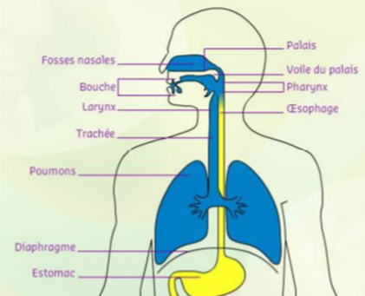

Extrait de l’émission C’est pas sorcier :
- Quand on fait un son, que fait l’air ? ………………………………


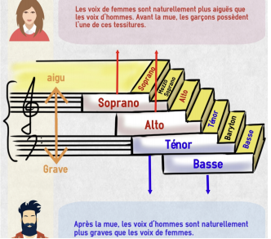

- Où se situent les cordes vocales ? Combien avons-nous de cordes ? …………………………………………
Adresse du padlet :
https://padlet.com/khamed/S61
Tessitures vocales
Image de D.MONCEAUX
- Combien de muscles sont mobilisés quand on chante ? …………………………………………

Qu'est-ce que la voix ? Il existe trois grands éléments pour sortir un son



3) Les résonateurs comme la gorge, la bouche, le nez …

2) Nos deux cordes vocales qui vibrent sous l’action du souffle.

1) L’air (contenu dans nos poumons)

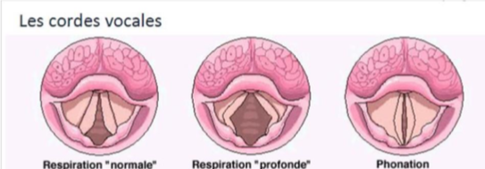
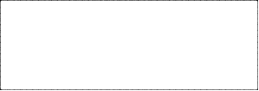

La voix est-elle un instrument de musique comme les autres ?

……………………………………………………………………………………………………………………………………………………………………………………………………………………………………………………………………………………………………………………………………………………
…………………………………………………………………………………………………………………………………………………………………………


Oeuvre complémentaires : En équipe, placez les croix au bon endroit
Réservoir de mots | Happy morceau repris par les Pentatonix | Air de la reine de la nuit, extrait de « La flûte enchantée » de Mozart
Voix soliste
Choeur
A Cappella
Accompagnement instrumental
Hauteur aigüe
Voix lyrique

Mais utilise-t-on sa voix de la même manière dans toutes les cultures ?

Extrait n° 1 | Extrait n° 2 | Extrait n° 3

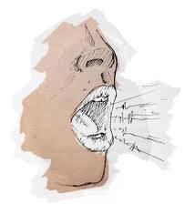
 | Compétence | Débutant | Apprenti | Confirmé | Expert
Chanter  et  interpreter | Avoir une posture de chanteur | Je n’arrive pas à avoir une posture de chanteur. | Je dois encore être vigilant sur ma posture qui se relâche durant ma prestation. | J’ai une bonne posture mais je dois rester vigilant pour être concentré. | J’ai une bonne posture, je suis concentré.
Chanter  et  interpreter | Chanter de mémoire | J’ai besoin d’avoir le texte sous les yeux pour chanter. | Je connais une partie des paroles mais j’hésite encore beaucoup. | Je connais les paroles mais j’hésite encore sur quelques mots. | Je connais les paroles parfaitement, je n’hésite pas.
Chanter  et  interpreter | Modifier le timbre de sa voix | Ma voix n’est pas modifiée. | Je fais des efforts pour modifier ma voix mais je dois gagner en assurance. | J’arrive à modifier ma voix sur plusieurs passages du chant. | J’arrive à modifier le timbre de ma voix sur l’ensemble du chant.
Explorer, imaginer  et créer | Créer de nouvelles paroles | Nous n’avons interprété que les paroles du chant. | Nous avons créé des paroles mais sans respecter la rythmique des phrases d’origine. | Nous avons créé des paroles en respectant le rythme des phrases mais n’avons pas terminé tout le travail. | Nous avons créé des paroles, respecté la rythmique des phrases et réalisé l’ensemble du travail demandé.
Ecouter,  comparer  et  commenter | Définir des notions de vocabulaire | Je suis capable d’associer des mots à leur définition. | Je suis capable d’associer des mots à leur définition et la compléter | J’arrive à définir 4 mots de vocabulaire en rédigeant des phrases. | Je suis capable de définir tous les mots demandés en rédigeant des phrases.
Ecouter,  comparer  et  commenter | Je suis capable de comparer deux oeuvres musicales | Je suis capable de trouver deux éléments de comparaison avec de l’aide. | Je suis capable de trouver au moins 3 éléments de comparaison en m’aidant d’une liste. | Je suis capable de rédiger une partie de ma comparaison. | Je suis capable de rédiger une comparaison complète.
Nom : ……………….
Prénom : ……………

